**PRESS RELEASE**

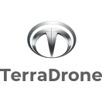

　　　　　　　　　　　　　　　　　　　　　　　　　　　　　　　　　　　　　　　　　　　　　　　　 令和　　年　月　日

テラドローン株式会社

**災害復旧事業におけるドローンの利活用をご紹介**

昨今、災害復旧現場におけるドローンの活用案件が増加しております。特に東北や北陸、九州などを中心にICTだけではなく、測量・調査の分野においても崖崩れや被災地におけるドローンの利活用に関する問い合わせを多く頂いております。こうした状況を踏まえ、今回災害復旧現場におけるドローンの利活用について以下の通り簡易的にお伝え致します。

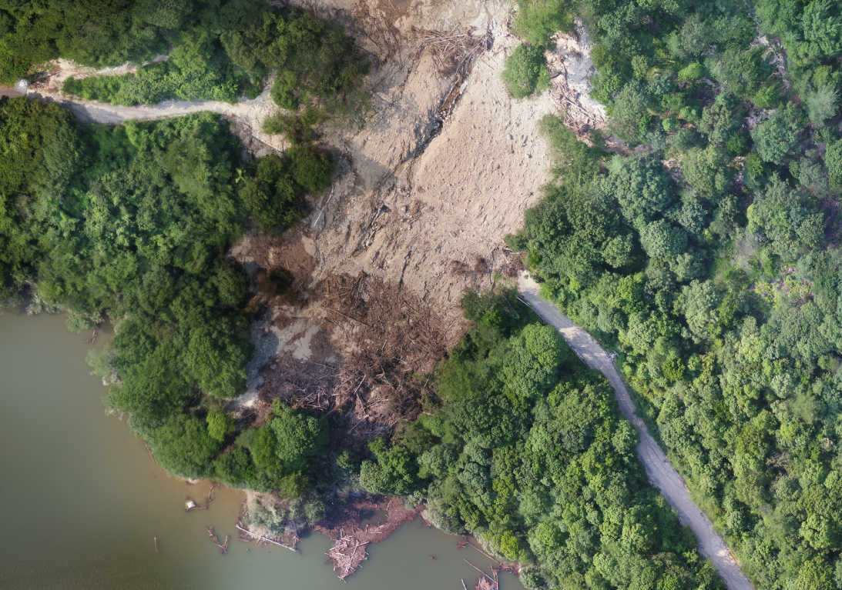

(土砂崩れの様子)

ドローン測量は、短時間で非常に広範囲の計測が可能で、災害地域など緊急性が高い現場においても1日あたり30万-50万㎡（東京ドーム10個分）程度の範囲を計測できます。特に、ドローンレーザ測量はドローン写真測量に比べて、評定点の設置枚数が限定的であることから、時間・人員コストの削減、二次災害防止による安全性向上が実現できる利点がございます。

テラドローンは年間数十件程度の災害関連案件を実施して参りました。国内トップクラスの測量実績に基づく知見を活かして多様なニーズに合わせた計測をご提案させて頂きます。また、全国に拠点を有しているため、災害など特に緊急性の高い案件についてもICT / 測量・調査ソリューションをすぐにご対応させて頂きます。過去の災害復旧事例につきまして、下記ニュースリリースをご参照ください。

【過去記事；テラドローンインドネシア　国際協力機構（JICA）の協力のもと UAV Lidar を活用した測量でスラウェシ島地震で被災したインドネシア・パルの復興を支援 ～被災地パルでのUAV Lidarによる地形測量の実施は初～】

<https://www.terra-drone.net/blog/page-6119/>

【過去記事；テラドローン、”西日本豪雨”の土砂災害現場における地形測量へUAVレーザー測量技術を活用】

<https://www.terra-drone.net/blog/page-0-3/>

テラドローンは国内外において災害復旧現場に、ICT活用及び測量・調査業務に多数お声がけを頂いております。特に、災害案件など多い地域においては、ドローン計測の自社内体制づくりのニーズが高まっております。弊社独自のレーザドローン「Terra Lidar」はソフトウェアを有することなくレーザドローンの内製化が可能であり、導入・運用・アフターサービスまで一気通貫してサポートさせて頂きます。

■テラドローン株式会社

2016年に創業。東京本社含め、全国に拠点を構え、海外においても欧州・東南アジアを中 心に事業展開する、世界最大の産業用ドローンソリューションプロバイダー。

世界的なドローン市場調査機関のDrone Industry Insightsによる「ドローンサービス企業 世 界ランキング2020」において、産業用ドローンサービス企業として「世界1位」に選ばれ、 2021年2月にシリーズAで15.1億円を調達した。

エネルギー分野ではINPEXと事業構想「INPEX‐Terra Drone Intelligent Drone構想」を立ち 上げ、DXを推進している。また、同業界向けに特許取得済みのUT(超音波探傷検査)ドロー ンを用いた検査技術も導入している。

運航管理分野では、JAL、KDDI等と共同でドローン社会の実現において必須の運航管理プ ラットフォームである「Terra UTM」の開発を行っている。

測量分野では大手ゼネコン・建設コンサルからの案件を中心に、世界でもトップクラスとな る1,500件以上のドローン測量実績がある。現在、独自技術による高精度且つ大幅な低価格 化を可能とした国内導入実績No.1の「Terra Lidar (特許取得済)」を提供している。

**■**本件に関する問い合わせ

テラドローン株式会社

電話 : 03-6419-7193

メール: info.jp@terra-drone.co.jp

HP : <http://www.terra-drone.net>